Queridos/as compañeros/as:

Como supongo ya sabréis, el pasado viernes día 10 de Julio, el Consejo de Ministros aprobó la correspondencia de los Títulos de Ingeniero Técnico Industrial en las especialidades de Mecánica, Electricidad, Electrónica, Química y Textil al nivel 2 del MECES y 6 del EQF.

Esto supone tal y como indica el art. 24.6 del R.D. 967/2014 que los Títulos de Ingeniería Técnica Industrial causarán los mismos efectos académicos y profesionales que los actuales Graduados en Ingeniería de la Rama Industrial, y lo más importante de todo, que por fin se ha acabado con cualquier problema de reconocimiento que pudiese existir en cualquier país, por cuanto la Ingeniería Técnica Industrial queda en el nivel 6 EQF que es el que corresponde a los Bachelor of engineering en el resto de Europa.

Ahora bien, a partir de aquí son muchas las cuestiones que se han de dilucidar y por las que tendremos que seguir trabajando de forma constante y me refiero a las siguientes:

**1º.-** Ya se consiguió en su día, que los actuales Graduados estemos considerados en el grupo de cotización 1 de la seguridad social junto a Licenciados e Ingenieros, tal y como indicaba en el escrito que se os remitió de la Tesorería de la Seguridad Social. <http://www.cogiti.es/Adjuntos/Grupo_de_Cotizacion_-_Titulo_Grado.pdf>

Pues bien, ahora tenemos que conseguir que por similitud de los Ingenieros Técnicos con los Graduados (MECES 2 EQF 6), los Ingenieros Técnicos puedan estar también en el grupo de cotización 1, como sería de justicia.

**2º.-** En cuanto a la función pública ocurre algo similar, aunque como también sabéis el R.D. 967/2014 incluye una disposición adicional octava que indica que lo recogido en el mismo no tiene validez para la misma, y que por tanto la correspondencia de nivel que se ha realizado no posibilitaría para el acceso al Grupo A (A1 y A2).

Como sabéis esta disposición adicional ha sido recurrida junto a otras en el Supremo, y como sabéis también los mismo responsables del Ministerio reconocen que esa disposición tendrá que ser anulada al carecer de sentido que tenga los mismos efectos académicos y profesionales para todo menos para la función pública.

No obstante, tenemos que seguir trabajando en esa línea para conseguir la plenitud de derechos que nos corresponden en este sentido.

**3º.-** El tener los mismos efectos académicos, significa que los títulos de Ingeniero Técnico dan acceso directo a cualquier Máster, y máxime aún si consideramos lo que indica textualmente el art. 16.1 del R.D. 1393/2007:

*1. Para acceder a las enseñanzas oficiales de Máster será necesario* ***estar en posesión de un título universitario oficial español*** *u otro expedido por una institución de educación superior perteneciente a otro Estado integrante del Espacio Europeo de Educación Superior que faculte en el mismo para el acceso a enseñanzas de Máster.*

Por lo tanto según la legislación y la última disposición aprobada, a los Ingenieros Técnicos Industriales **no se les puede** **negar en ningún caso el acceso a un Máster oficial**, puesto que tienen un título universitario oficial español con correspondencia al nivel de Graduado, aunque sin embargo, sí podrían imponer complementos formativos a criterio de la propia Universidad.

**4º.-** El estar incluidos en el nivel 6 EQF significa equipararnos al nivel profesional de los Ingenieros europeos (Bachelor of engineering) lo que elimina cualquier traba de reconocimiento que pudiese existir y sin duda alguna nos sitúa el marco mundial de referencia en la Ingeniería.

Ahora bien, también os digo que habrá quien defienda que los únicos Ingenieros son los que están en el nivel 3 MECES y nivel 7 EQF, lo cual no es cierto, dado que los títulos que han de habilitar para el ejercicio de la profesión son los de Graduado y así ocurre en el resto del mundo, y por lo tanto tendremos que seguir trabajando en esta línea.

***No obstante, y como también os he comunicado en más de una ocasión cualquier Ingeniero Técnico Industrial o Graduado en Ingeniería de la Rama Industrial, que tenga un Máster Universitario Oficial (sea cual sea y no necesariamente el máster habilitante de Ingeniero Industrial) se encontrará de forma implícita en el nivel 3 MECES y nivel 7 EQF.***

**5º.-** Otra cuestión importante es el desarrollo profesional continuo y el reconocimiento del mismo al que se comprometieron todos los países de la Unión Europea para ponerlo en marcha antes del 2018, y que tiene su base en la tarjeta profesional europea donde además de los títulos académicos, se incluirán tanto la experiencia profesional de cada uno de los Ingenieros, como la información sobre el desarrollo profesional continuo, seminarios, otros tipos de formación y aprendizaje permanente, que es lo que incluye nuestro sistema de Acreditación DPC Ingenieros que fue puesto en marcha el pasado año 2012. [www.acreditaciondpcingenieros.es](http://www.acreditaciondpcingenieros.es)

Como veis, el modelo profesional europeo no está basado exclusivamente en la titulación sino más bien en el desarrollo de competencias profesionales a través de la experiencia y formación continua ([www.cogitiformacion.es](http://www.cogitiformacion.es) ), de tal forma que cada profesional quedará identificado por lo que sabe hacer y no por el nombre de su título, lo cual es totalmente lógico y armonizado con el orden mundial de las profesiones.

**6º.-** Son muchas las cuestiones que habrán de clarificarse para seguir avanzando en la construcción de un modelo similar al del orden mundial donde solo existe una profesión de Ingeniero y correspondiendo la misma al nivel de Graduado/Bachelor, por lo que será muy necesaria vuestra implicación directa en todas las actuaciones que se realicen desde los Colegios, Consejo Andaluz y el Consejo General en este sentido.

Si nos lo creemos y trabajamos por ello, seremos capaces de cambiar nuestro futuro; la colegiación de TODOS nuestros compañeros nos ayudará a seguir eliminando barreras y salvaguardar la dignidad de nuestra Profesión.

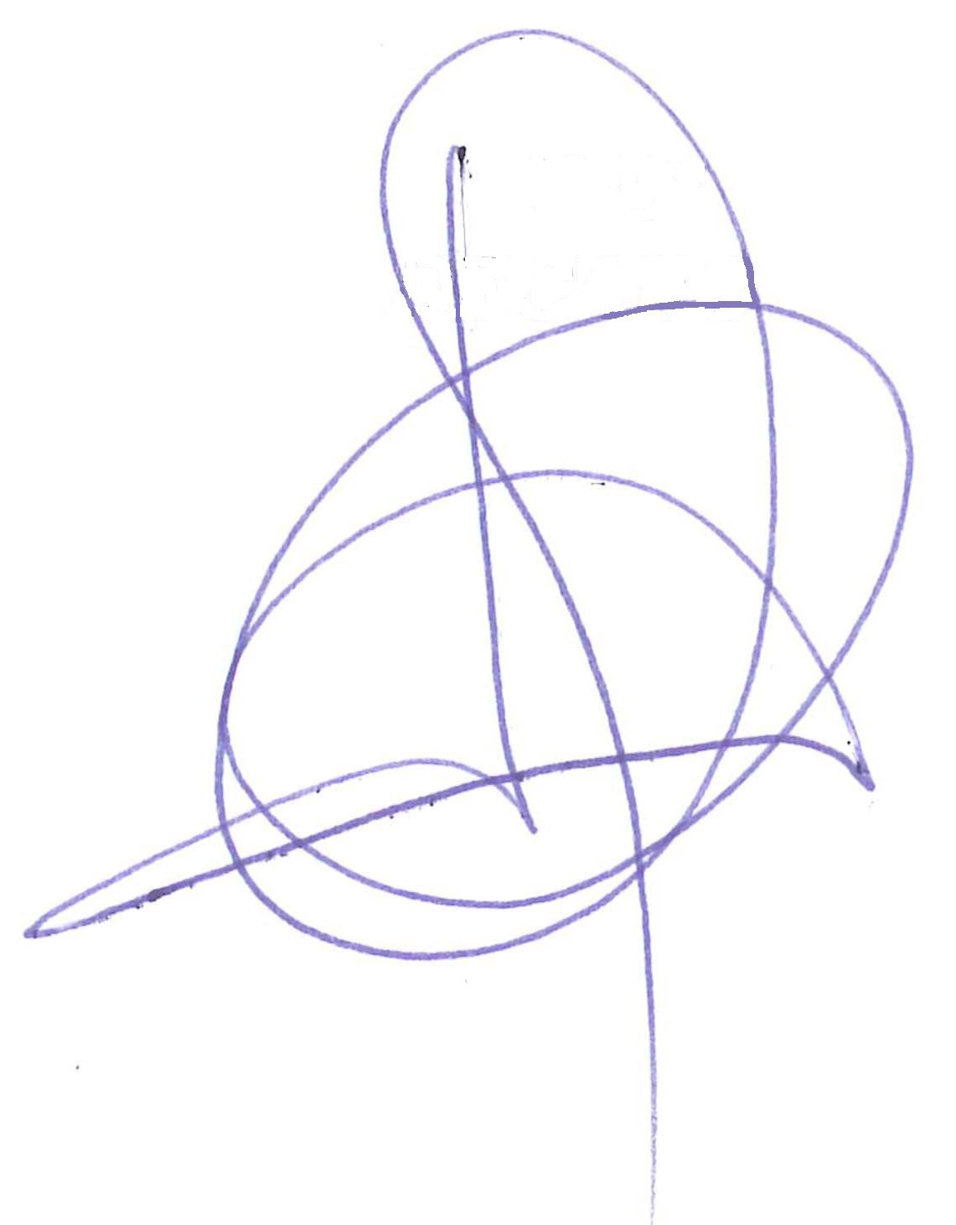

Un fuerte abrazo

Domingo Villero Carro

***Decano COPITI Cádiz***

***Presidente Consejo Andaluz***

En este enlace podréis ver el documento explicativo y de preguntas y respuestas que se elaboró con posterioridad a la publicación del R.D. 967/2014 y que podrá aclarar algunas cuestiones. (<http://www.cogiti.es/Adjuntos/COGITI/COGITI/FAQsRD967-2014.pdf>)